Замена втулок штанг.
При износе втулок штанг задней подвески можно установить новые штанги с заводской запрессовкой втулок. Однако втулки можно заменить и самим с помощью специального приспособления или как показано ниже.
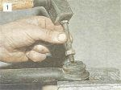
Выбиваем или выпрессовываем стальную распорную втулку из шарнира подходящим по диаметру стержнем, например, болтом.

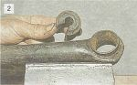
Удаляем изношенную резиновую втулку из штанги. Для этого втулку можно разрезать изнутри ножовочным полотном.

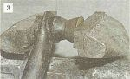
В тисках запрессовываем новую резиновую втулку в штангу, предварительно смазав ее мыльным раствором.

Также в тисках запрессовываем стальную распорную втулку. Устанавливаем детали задней подвески в обратной последовательности. Чтобы увеличить срок службы втулок шарниров штанг и амортизаторов, гайки крепления подвески окончательно затягиваем только на стоящем на ровной площадке и полностью загруженном автомобиле.

